TITRE ALCALIMÉTRIQUE D’ UNE EAU MINÉRALE
CORRECTION http://labolycee.org ©
2004/09 Polynésie (4 points) Calculatrice autorisée

1. Le titre alcalimétrique TA
1.1. Pour Va = 0 mL, on lit pH = 7. Il s'agit du pH de l'eau minérale.
1.2. Diagramme de prédominance:
Sur un axe gradué de pH, on place les pKa des deux couples acido-basiques concernés.
On a la relation pH = pKa + log $\frac{[A_{(\text{aq})}^{−}]_{\text{éq}}}{[{\text{AH}}_{(\text{aq})}]_{\text{éq}}}$ où A–_{(aq)} est la base conjuguée et AH_{(aq)} l'acide conjugué du couple AH/A–.
Pour pH < pKa, alors AH prédomine sur A– et pour pH > pKa alors A– prédomine sur AH.
On obtient donc ce diagramme:
pH
10,3
CO₂ , H₂O
CO₃²⁻
0,0
HCO₃⁻
6,3

Le pH de l'eau minérale étant égal à 7, les ions HCO₃– prédominent en solution par rapport aux autres espèces carbonatées.
1.3. pH = 7 donc la phénolphtaléine est incolore.
1.4. L'ajout d'acide chlorhydrique apporte en solution des ions H₃O⁺ qui vont consommer les ions HCO₃–.
Le pH va diminuer, la phénolphtaléine ne changera pas de couleur. Il faudrait que le pH devienne supérieur à 8 pour qu'elle devienne rose pale.
On ne peut donc pas déterminer par l'observation un volume équivalent.
1.5. TA = 0 car il n'y a pas ou trop peu d'ions carbonate dans l'eau de pH = 7 pour pouvoir les titrer.

2. Le titre alcalimétrique complet TAC

2.1. On a vu que HCO₃– prédomine dans l'eau minérale par rapport aux autres espèces carbonatées.
L'équation de la réaction modélisant la transformation qui a lieu lors du titrage est:
HCO₃–_{(aq)} + H₃O⁺_{(aq)} = CO₂,H₂O _{(aq)} + H₂O_{(l)}
2.2. n_{a} = Ca ×Va = 2,0×10⁻² × 14,0×10^{–3}
n_{a} = 2,8×10^{–4} mol
On utilise la courbe pH = f(Va). Pour Va = 14,0 mL, on lit pH = 4,5.
[H₃O⁺] = 10^{–pH}
n'_{a} = [H₃O⁺] × V
n'_{a} = 10^{–pH} × (V₁+Va)
n'_{a} = 10^{–4,5} × (50,0 +14,0)×10^{–3}
n'_{a} = 2,02×10^{–6} mol
Justification utilisation de cette réaction pour le titrage:
La réaction support d'un titrage doit être rapide et totale.
Pour que la réaction soit totale, il faut que l'avancement à l'équivalence soit égal à l'avancement maximal.
Si tous les ions oxonium versés étaient consommés alors n_{a} – x_{max} = 0 soit x_{max} = 2,8.10^{–4} mol
En réalité, il reste n'_{a} ions oxonium. On a n_{a} – x_{équivalence} = n'_{a}
soit x_{équivalence} = n_{a} – n'_{a} = 2,77976.10^{–4} mol = 2,8.10^{–4} mol
donc x_{équivalence} = x_{max}. La réaction peut être considérée comme étant totale.

2.3. Autour de l'équivalence, il se produit un saut de pH. L'équivalence correspond au minimum de la valeur de la dérivée $\frac{\text{dpH}}{\text{dVa}}$.
Le point d'équivalence a pour coordonnées (Va_{E} = 14 ; pH_{E} = 4,5) . Valeurs approximatives, vu le manque de précision du graphe donné.
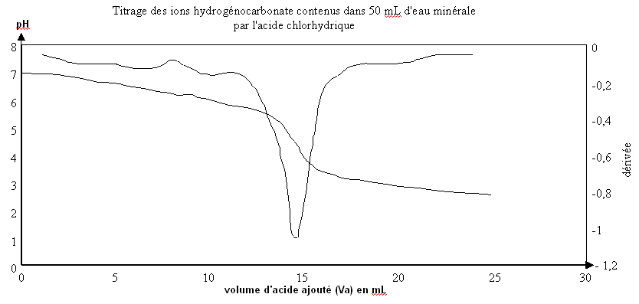
Va_{E}
pH équivalence

2.4. La zone de virage du vert de bromocrésol contient le pH à l'équivalence. Cet indicateur coloré est donc bien adapté pour repérer l'équivalence.
2.5. A l'équivalence les réactifs ont été introduits dans les proportions stœchiométriques, soit
$n_{H_{3}O^{+}}$ versée = $n_{{\text{HCO}}_{3}^{−}}$ initiale
Ca × Va_{E} = C × V₁
C = $\frac{\text{Ca}×{\text{Va}}_{E}}{V_{1}}$ = $\frac{2,0\text{.}{\text{10}}^{−2}×\text{14}}{\text{50},0}$
C = 5,6×10^{–3} mol.L^{–1}
2.6. C = $\frac{T}{M}$ donc T = C×M${}_{{\text{HCO}}_{3}^{−}}$ = 5,6×10^{–3} × 61 T = 0,34 g.L^{–1}

2.7. D'après le texte: "c’est le volume, exprimé en millilitres, de solution d’acide chlorhydrique de concentration Ca = 2,0×10⁻² mol.L⁻¹ nécessaires pour doser 100 mL d’eau minérale en présence de vert de bromocrésol".
Lors du dosage, on a utilisé seulement V₁ = 50,0 mL d'eau minérale, et on a versé 14 mL d'acide chlorhydrique.
Si on avait utilisé 100 mL d'eau minérale, on aurait versé 28 mL d'acide chlorhydrique.
Donc TAC = 28

